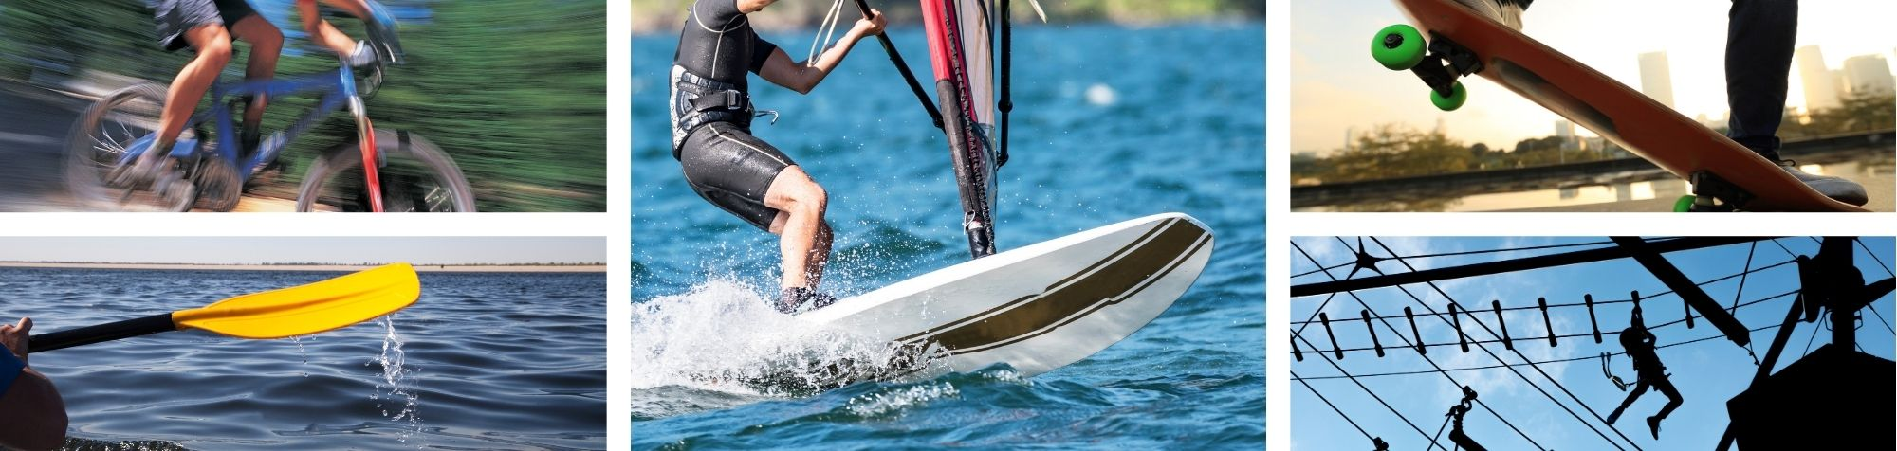



RESERVATIEFICHE

SPORTDAG

# ALGEMENE INFO

Sport Vlaanderen Hofstade organiseert sportdagen voor max. 200 deelnemers met een minimum leeftijd van 10 jaar (4de leerjaar).

Een sportdag bestaat steeds uit minimum 4 uur. De watersporten en avontuurlijke sporten worden steeds begeleid door gediplomeerde lesgevers.

Hiernaast kan u als organisator ook sportaccommodaties afhuren zoals het polyvalent terrein (basket, volley, voetbal), de sportzone op het strand (beachvolley en –voetbal), een grasveld, ed… Ook indoor kunnen we sportmogelijkheden aanbieden in onze topsport-gymnastiekhal en onze sporthal.

Contacteer ons vrijblijvend om een sportprogramma op maat en een prijsofferte te verkrijgen via:

Wout Diddens – sporttechnicus

015/61.83.65 of [wout.diddens@sport.vlaanderen](mailto:wout.diddens@sport.vlaanderen)

***Reservaties dienen steeds per e-mail aangevraagd te worden.***

SPORTMATERIAAL LENEN

Wenst u als organisator sportmateriaal te huren, dan kan dit gratis ontleend worden bij de Centrale Uitleendienst van Sport Vlaanderen. Deze is gelegen op het ons domein (loods achter het strand).

Het volledige aanbod kan u raadplegen via hun [webpagina](https://www.sport.vlaanderen/scholen/ondersteuning/logistieke-ondersteuning/uitleendiensten/). Ook de reservaties dienen langs deze weg te gebeuren.

CATERING

Tijdens de middagpauze kan je terecht bij onze concessiehouders van het Zuiderbad.

Zij bieden zowel een drankje of een versnapering aan.

LET OP: zowel bij gebruik van de picknickzone buiten als van een overdekte eetplaats, is het afnemen van een drankje verplicht.

Je kan een picknickplaats reserveren via [www.zuiderbad.be](http://www.zuiderbad.be)

Voor meer info:

ZUIDERBAD

[info@zuiderbad.be](mailto:info@zuiderbad.be)

015/48.03.02

Vul volgende pagina’s in om je sportdag te reserveren ->

RESERVATIE SPORTDAG

ALGEMENE GEGEVENS

Datum sportdag:       Datum aanvraag:

School:       Adres:

Contactpersoon:       Telefoon:

e-mail adres:       GSM:

Totaal aantal deelnemers:       Leeftijd deelnemers:

Start activiteiten:       Einde activiteiten:

BEGELEIDE SPORTACTIVITEITEN

- VOORWAARDEN EN MEE TE BRENGEN

A. Watersport:

* Verplicht 100m kunnen zwemmen
* Zwemkledij
* Handdoek
* Watersandalen of oude schoenen (geen slippers)

B. Outdoorsporten:

* Reservekledij
* Vast sportschoeisel (geen slippers)

- INTITIATIE VAN 2u

|  |  |  |  |  |
| --- | --- | --- | --- | --- |
| WATER & OUTDOOR SPORTEN | | | | |
|  | Aantal deelnemers | | SCHOLEN | GROEPEN |
| aanvraag | Max/2u | prijs/2u/deeln. | prijs/2u/deeln. |
| Kajak |  | 25 | €9,00 | €17,00 |
| Optimistzeilen |  | 20 | €9,00 | €17,00 |
| Windsurfen |  | 20 | €9,00 | €17,00 |
| Caravelle zeilen |  | 20 | €9,00 | €24,00 |
| Mountainbike/BMX |  | 20 | €9,00 | €19,00 |
| Klimmen & Boogschieten |  | 20 | €8,00 | €12,00 |
| Skateboard |  | 20 | €8,00 | €12,00 |
| Hoogtouwenparcours |  | 60 | €8,00 | €16,00  €12,00 (-12j) |
| Archery tag |  | 25 | €8,00 | €16,00 |

- INTITIATIE VAN 1u

|  |  |  |  |  |
| --- | --- | --- | --- | --- |
| **WATER & OUTDOOR SPORTEN** | | | | |
|  | Aantal deelnemers | | SCHOLEN | GROEPEN |
| aanvraag | Max/u | prijs/u/deeln. | prijs/u/deeln. |
| Rafting/Vlottenbouw |  | 20 | €3,00 | €6,00 |

HUUR SPORTACCOMMODATIES

|  |  |  |  |  |
| --- | --- | --- | --- | --- |
| HUUR ACCOMMODATIE | Voormiddag  van …tot…. | Namiddag  van …tot…. | SCHOLEN | GROEPEN |
| Sporthal volledig |  |  | € 21,00/u | € 21,00/u |
| Sporthal ½ |  |  | € 11,00/u | € 11,00/u |
| Gymnastiekal |  |  | € 28,00/u | € 28,00/u |
| Gymnastiekhal (toestel/vloer) |  |  | € 16,00/u | € 16,00/u |
| Kleedkamers |  |  | € 15,00/u | € 15,00/u |
| Zwembeurt strand |  |  | € 2,00/pp | € 4,50/pp |
| Polyvalent sportterrein (basket, voetbal) |  |  | € 8,00/u | € 8,00/u |
| Beachvolley |  |  | € 7,50/u | € 7,50/u |
| Grasterrein (oude voetbal) |  |  | € 7,50/u | € 7,50/u |
| Sportweide 2/6 (voetbalveld) |  |  | € 12,50/u | € 12,50/u |
| Sportweide volledig |  |  | € 25,00/u | € 600,00/dag |
| Eventweide |  |  | € 25,00/u | € 600,00/dag |
| Strand/polyvalent terrein |  |  | €2,00/lln | €2,00/pp |
| Speeltuin/fit-o-meter |  |  | GRATIS | GRATIS |
| Finse looppiste |  |  | GRATIS | GRATIS |
| Kooivoetbal |  |  | GRATIS | GRATIS |

